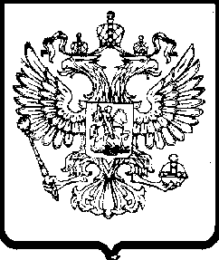

**УПРАВЛЕНИЕ ФЕДЕРАЛЬНОЙ АНТИМОНОПОЛЬНОЙ СЛУЖБЫ**

### ПО СВЕРДЛОВСКОЙ ОБЛАСТИ

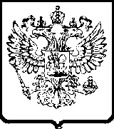

## Р Е Ш Е Н И Е № 86-А

12.05.2014 г. Екатеринбург

Комиссия Управления Федеральной антимонопольной службы по Свердловской области по рассмотрению жалоб на действия организатора торгов в составе:

Быковой Е.В. – начальника отдела контроля закупок, Председателя Комиссии;

Шумковой М.Г. – заместителя начальника отдела контроля закупок, члена Комиссии;

Опалева А.О. – главного специалиста-эксперта отдела контроля закупок, члена Комиссии,

рассмотрев отзыв жалобы ООО «Комбинат питания «Школьно-базовый» (620026, г. Екатеринбург, ул. Декабристов, д. 16/18, кв. 82) на действия (бездействие) организатора закупки в лице МАУ ДО «Центр внешкольной работы» (624130, Свердловская область, г. Новоуральск, ул. Свердлова, д. 1А) при проведении открытого конкурса на оказание услуг по организации горячего питания в ЗДОЛ «Самоцветы» в период летних заездов 2014 года (номер извещения 31401066044) в части нарушения Федерального закона №223-ФЗ от 18.07.2011г. «О закупках товаров, работ, услуг» в соответствии со ст. 18.1 Федерального закона от 26.07.2006г. № 135-ФЗ «О защите конкуренции»,

У С Т А Н О В И Л А:

В Свердловское УФАС России поступила жалоба ООО «Комбинат питания «Школьно-базовый» (вх. №01-7733 от 30.04.2014г.) на действия заказчика в лице МАУ ДО «Центр внешкольной работы» при проведении открытого конкурса на оказание услуг по организации горячего питания в ЗДОЛ «Самоцветы» в период летних заездов 2014 года (номер извещения 31401066044).

07 мая 2014 года в адрес Свердловского УФАС России от ООО «Комбинат питания «Школьно-базовый» поступило заявление об отзыве вышеуказанной жалобы (вх.№01-8158 от 07.05.2014г.).

Комиссия, руководствуясь ч. 24 ст. 18.1 Федерального закона от 26.07.2006г. № 135-ФЗ «О защите конкуренции»,

Р Е Ш И Л А:

1. Удовлетворить заявление ООО «Комбинат питания «Школьно-базовый» об отзыве жалобы.

Настоящее решение может быть обжаловано в судебном порядке в течение трех месяцев со дня его принятия.

##### Председатель Комиссии Е.В. Быкова

Члены Комиссии М.Г. Шумкова

А.О. Опалев